Отличия системы оригинального автомобиля BMW.
При установке навигации модели BMW клиент не знает, на какой платформе (например, CCC, CIC, NBT, EVO и т. д.) установлена ​​оригинальная система «автомобиль-машина», поэтому он не знает, как согласовать провод и ящик для протоколов. В этой статье кратко представлены методы идентификации: идентификация возраста и стиля модели, идентификация пользовательского интерфейса оригинальной системы автомобиля.
Год выпуска модели и идентификация стиля, например, список продуктов в каталоге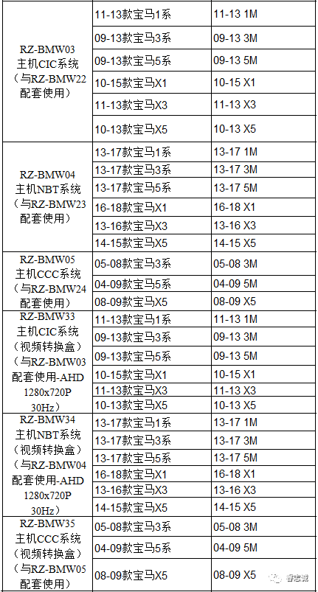

Распознавание пользовательского интерфейса оригинальной системы «автомобиль-машина» (особое внимание следует уделить модели замены между системой CIC и системой NBT), подробности см. на рисунке ниже.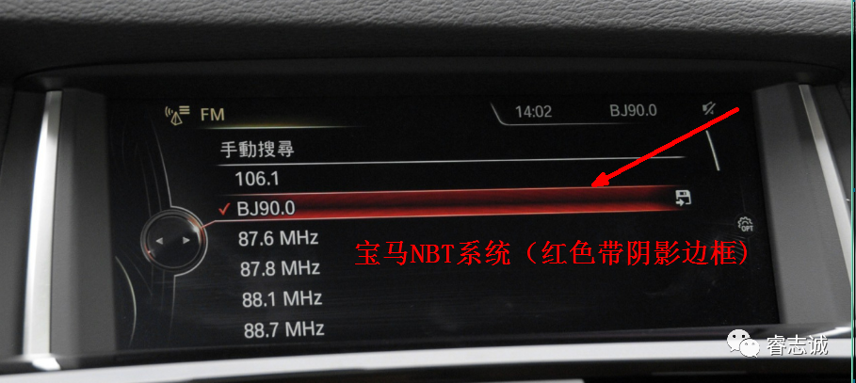
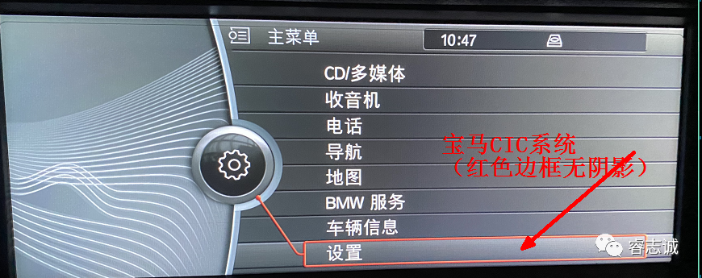
Особое напоминание: год подключения системы CIC и системы NBT (обычно 13 или 14 модели, подробности смотрите в модельном году в списке продуктов в начале статьи). Это CIC, но машина на самом деле система NBT. Это случай, когда мы столкнулись с 13 BMW 1 серии 116i в тесте. Отличить эти модели можно только по форме разъема видеокабеля LVDS. 6-контактный — это система NBT, а 4-контактный — это система CIC, подробности см. на рисунке ниже.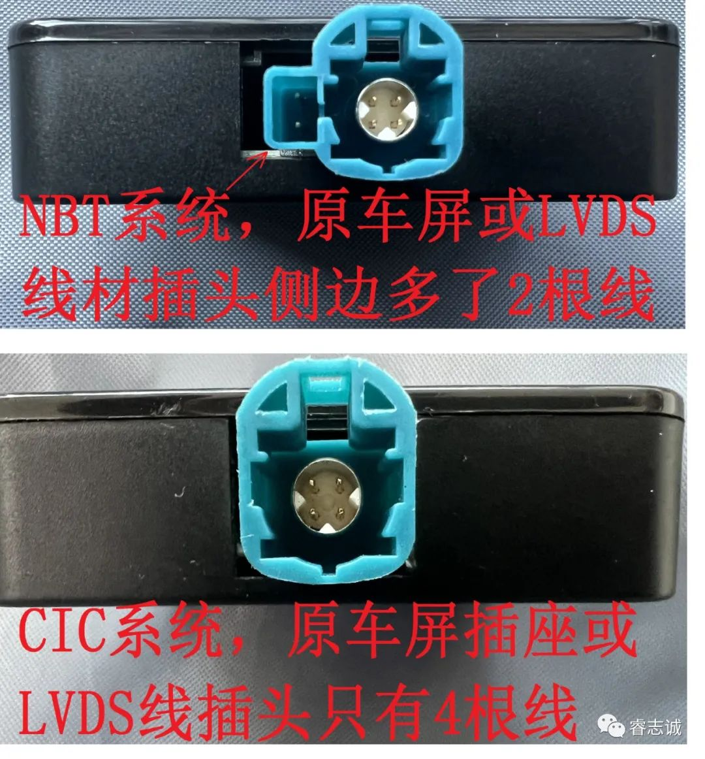
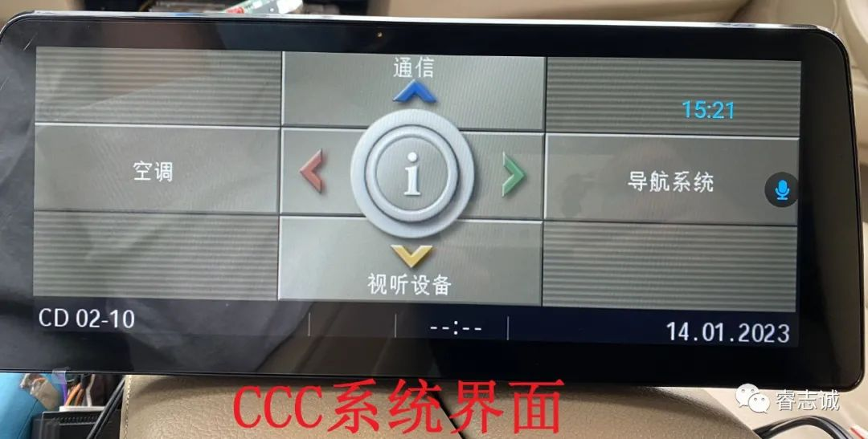

Точка знаний: первое поколение хоста развлекательной системы BMW с центральным управлением называется CCC, второе поколение называется CIC, третье поколение называется NBT и обновленная версия NBT NBT EVO. Система CCC — это модель, которая была запущена с 2003 по 2008 год; CIC — это модель, которая была запущена с осени 2008 по 2013 год; NBT — это модель, которая была изменена с 2013 по 2016 год. Модели с рукописным вводом и взаимосвязанными функциями вождения должны быть хостами NBT; основной цвет фона в левой части дисплея хоста CIC — синий, а NBT — коричневый.

